N | Předkladatel | Datum  podání  č.j. | Číslo parcely Katastrální území | Návrh ÚP | Požadavek | Návrh rozhodnutí  (VÝROK)
1. | Filip Navrátil  V.Nováka 728/10,  798 11 Prostějov | 19.9.2011  č.j.109 358 | 839  k.ú.Vrahovice | RN - Plochy rekreace na plochách přírodního charakteru | SX - Plochy smíšené obytné | Nevyhovuje se
Obsah podání:
Jako vlastník parcely číslo 839 v k.ú. Vrahovice podávám námitku na začlenění této parcely do Plochy rekreace-na plochách přírodního charakteru.
Dle stále platného územního plánu sídelního útvaru Prostějov je parcela zahrnuta do plochy smíšené obytné. Tato parcela byla dle návrhu územního plánu začleněna do plochy rekreace (K13)
Jsem vlastníkem parcely číslo 839 a 840/4 v k.ú. Vrahovice – doposud oba součástí zastavěného území. Na tyto stavební parcely mám vypracovanou projektovou dokumentaci vč. Stavebního povolení, která počítá s výstavbou rodinného domu na obou těchto parcelách dle stále platného územního plánu (viz. Přiložena situace RD). Z tohoto důvodu jsem již investoval značné finanční prostředky do přípravy pro výstavbu RD jako např.:
- Vypracování projektové dokumentace pro výstavbu RD vč. Vyřízení stavebního povolení.
- Zahájení stavby formou přípravy území:
- Provedení terénních úprav (vyvýšení původních terénu)
- Provedení přeložky sítě VN 22kV (náhrada holých vodičů za izolované) o délce 110m
- Provedení oplocení stavebních pozemků
- Provedení a připojení staveništní elektroinstalace přípojky NN.
- Poskytnutí finančního příspěvku Městu Prostějov na výstavbu infastruktury v ulici J. Köhlera.
- Od roku 2004 platím pravidelně městu Prostějov nájem za sousední pozemek určený k vjezdu na výše uvedený pozemek.
Z tohoto důvodu nesouhlasím se změnou hranice zastavěného území a požaduji aby parcela 839 a 840/4 v k.ú. Vrahovice byla nadále vedena jako plocho určená pro zástavbu rodinného domu (Br/2sp) tak jak je vedena v současné době platném územním plánu města Prostějov.
Znovu uvádím, že stavbu rodinného domu jsem zahájil dne platného stavebního povolení vydaného stavebním úřadem v Prostějově.

ODŮVODNĚNÍ:
V návrhu územního plánu je p.č. 839 k.ú.Vrahovice součástí lokálního biocentra LBC 7, které je součástí plochy č.0854 – plochy rekreace na plochách přírodního charakteru. Jedná se o plochu přestavby v krajině K 13, nejde tedy o zastavitelnou plochu. Pokud předkladatel má na stavbu RD platné stavební povolení znamená to, že stavbu realizuje v souladu s pravomocným rozhodnutím. Plocha se ponechá v navrhovaném využití, které předkladateli dovolí případný rozvoj jen v souladu s nastavenými podmínkami využití. Pozemek p.č. 840/4 je součástí plochy bydlení smíšeného stabilizovaného.
Pozemek p. č. 839 v k.ú. Vrahovice nebyl zařazen do zastavitelných ploch zejména z důvodu vyhlášení aktivní záplavové zóny Romže (opatření obecné povahy, č.j. KUOK 102886/2011, 13.9.2011). Dle PÚR ČR na základě článku (26) vymezovat zastavitelné plochy v záplavových územích je ve zcela výjimečných a zvlášť odůvodněných případech.

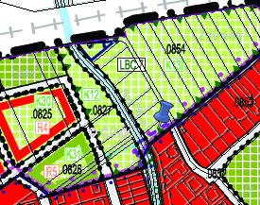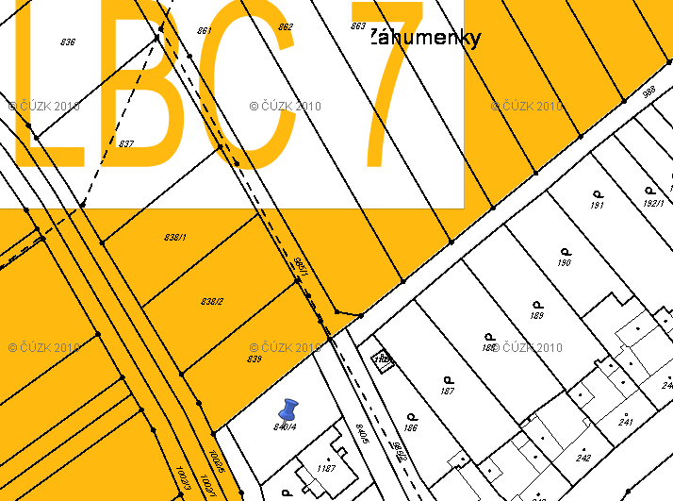
N | Předkladatel | Datum  podání  č.j. | Číslo parcely Katastrální území | Návrh ÚP | Požadavek | Návrh rozhodnutí  (VÝROK)
2. | ČR-Ministerstvo obrany, VUSS Brno 615 00 | 19.9.2011  č.j.109 355 | 7856/3  k.ú.Prostějov | VS - Plochy smíšené výrobní | X - Plochy specifické | Podáno vysvětlení
Obsah podání:
K návrhu územního plánu Prostějov uplatňujeme námitku za vlastníka pozemku parc. č. 7856/3, k.ú. Prostějov, ( LV 25 v k.ú. Prostějov).
Nesouhlasíme s umístěním plochy 0760 (veřejně prospěšně DX) na části daného pozemku ve vlastnictví České republiky, příslušnosti hospodaření Ministerstva obrany.
Pozemek parc. č. 7856/3, k.ú. Prostějov, ( LV 25k.ú. Prostějov) je pro armádu České republiky potřebný, slouží k obraně státu. Zatížení pozemku stavbou cizího vlastního je v případě rozporu se zájmy zajišťování obrany a bezpečnosti státu.
Ze stejného důvodu nesouhlasíme s možným dotčením části pozemku parc. č. 7856/3, k.ú. Prostějov, ( LV 25 v k.ú. Prostějov) ve vlastnictví České republiky, příslušnosti hospodaření Ministerstva obrany, v místě napojení územní rezervy koridoru sítě dopravní infrastruktury.
Pozemek parc. č. 7856/3, k.ú. Prostějov, (LV 25 v k.ú. Prostějov) je součástí objektu důležitého pro obranu státu a jeho plocha (především za střežením vjezdem) podléhá speciálnímu režimu zabezpečení vyplývající z činnosti objektu důležitého pro obranu státu a činnosti speciálních jednotek ve vojenském areálu umístěných.
Dána námitka koresponduje se závazným stanoviskem Ministerstva obrany Čj. 4866/2011-1383.ÚP-BR vydaným v rámci zpracování DSP distribučního centra umístěného na rozvojové ploše Z19, která vám v kopii pro informaci přikládám.

ODŮVODNĚNÍ:
Dle vlastníka je pozemek p.č.7854/3 součástí objektu důležitého pro obranu státu, který podléhá speciálnímu režimu zabezpečení. Jedná se o nepatrný překryv uvedeného pozemku plochou koridoru dopravní infrastruktury (pozn. případná nepřesnost hranice plochy od hranice pozemků, pokud je menší než 5m, lze považovat za nepřesnost kresby územního plánu). V rámci dalšího stupně řízení při zpracování podrobné dokumentace bude podatel účastníkem řízení.
Pozemek p.č. 7856/3 v k.ú. Prostějov není dotčen územní rezervou koridoru dopravní infrastruktury.

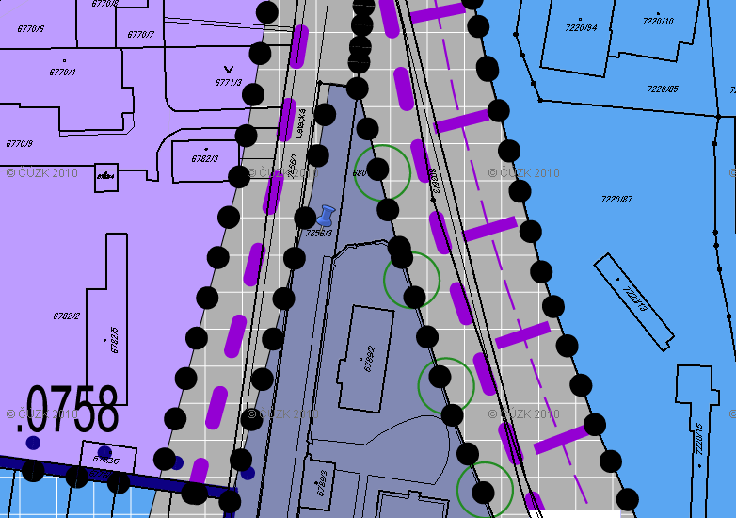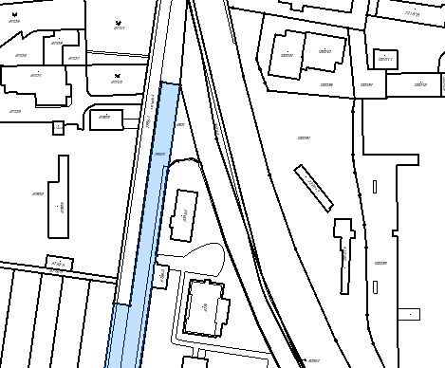

N | Předkladatel | Datum  podání  č.j. | Číslo parcely Katastrální území | Návrh ÚP | Požadavek | Návrh rozhodnutí  (VÝROK)
3. | Železný Zdeněk  Železná Dana  Višňová 14,  798 01 Prostějov | 19.9.2011  č.j. 109 348 | 400/7, 594/3  k.ú. Čechovice | PV – plochy veřejných prostranství | SX - Plochy smíšené obytné. Pěší propojení | Vyhovuje se
Obsah podání:
Nesouhlasíme s návrhem plochy veřejného prostranství (583) na části pozemku p. č. 400/7 v k.ú. Čechovice, který je v našem vlastnictví. Dále nesouhlasíme s návrhem plochy veřejného prostranství (583) na sousední p.č.594/3, která je rovněž v našem vlastnictví.
Tato navrhovaná plocha zasahuje na náš pozemek, který je v současné době využíván jako zahrada a v budoucnu by znemožnila uvažovanou stavbu zahradního domku a bazénu. Tato změna by zároveň znamenala přeložení přípojek k inženýrským sítím. Na parcele č. 594/3 je současné době realizováno pěší spojení (chodník). Vzhledem k navrhovaným plochám v okolí považujeme pěší průchod za dostačující. Navrhuji zachovat současný stav a označit jej příslušnou značkou v Územním plánu.

ODŮVODNĚNÍ:
Dle sdělení vlastníka se je zde na p.č. 594/3 pěší průchod, které je dle nich dostačující.
Na veřejném prostranství v této lokalitě bylo vyznačeno pěší propojení.

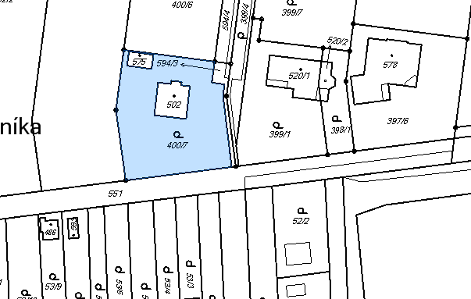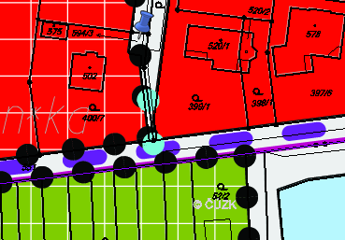

N | Předkladatel | Datum  podání  č.j. | Číslo parcely Katastrální území | Návrh ÚP | Požadavek | Návrh rozhodnutí  (VÝROK)
4. | Mgr. Leona Prokopová, Čechovice 10/91  796 04 Prostějov | 14.9.2011  107494  20.9.2011  č.j.109 915 | 412/16, 412/17, 412/18  k.ú.Domamyslice | NS - Plochy smíšené nezastavěné území | SX - Plochy smíšené obytné | Vyhovuje se
Obsah podání:
Uvedený úřad zveřejnil veřejnou vyhlášku návrh ÚP a to pod č.j. sú/422/2009-Ing.Do ze dne 18.8.2011.
Dle předloženého návrhu dochází ke změně ÚP, který platil v roce 2005 s tím, že pozemky, které jsou v mém výlučném vlastnictví a to p.č. 412/16,412/17 a 412/18 vyjímá jako stavební a opětovně je zařazuje do kultury orná půda. Tento postup považujeme za zcela nestandartní především proto, že nenastaly žádné skutečnosti od roku 2005, které by jakkoliv odůvodňovaly tento postup. Je nepochybné, že uvedené pozemky jsem kupovala právě z tohoto důvodu, že se jedná o stavební, když mým záměrem bylo a je na uvedených pozemcích realizovat výstavbu rodinných domů pro své děti. Postupe, který není odůvodnitelný, vzniká mně majetková újma, když postup správním orgánu nerespektuje toto mé právo a ani toto právo nereaguje jakýmkoliv stanoviskem, které by odpovídalo zvláštnímu společenskému zájmu odůvodňujícímu postupu vedoucí ke znehodnocení mých záměrů a investic. Naopak bezdůvodně zvýhodňuje vlastníka objektu, který sousedí s mými pozemky a postup správního orgánu se jeví jako snaha upřednostnit zájmy jednoho z občanů před druhým tím, že je na úkor mých záměrů vytvářena určitá výhoda v perspektivě nemožnosti zástavby v dané oblasti.
Pokud správní orgán nemá zásadní odůvodnění svého postupu spočívajícího v odborných posudcích, které by odůvodnění nemožnost charakteru uvedených pozemků jako pozemků určených k zástavně, případně nemá odborné studie na to, že jakoukoliv (rozhodující musím být, že by se jednalo o skutečně jakoukoliv zástavbu) zástavbou by došlo k podstatnému znehodnocení kvality bydlení již v stávajících nemovitostech, případně by vůbec z hlediska technických norem (které jsou ovšem v ČR jen podpůrným nikoliv závazným předpisem) nebylo možno vydat stavební povolení, pak změna kterou návrh nového ÚP přináší je změnou nerespektující mé oprávněné zájmy bez odůvodnění jejich nutnosti.
Důrazně tedy žádám, aby uvedené parcely byly i nadále vedeny jako pozemky určené k zástavbě , případně , aby stavební úřad mi doručil stanovisko proč volí postup jejich odnětí zástavbě tak, abych se mohla účinně bránit proti konkrétním důvodům, když ve spise žádné odůvodnění s uvedením konkrétního důvodu neexistuje, což je rovněž v rozporu s rozhodnutím Nejvyššího soudu, který jasně judikoval, že jakákoliv změna musí být konkrétně popsána a uvedeny důvody tak, aby účastník, jehož prav a oprávněných zájmů se tato změna týká jasně věděl proti čemu má a může brojit.

ODŮVODNĚNÍ:
Jde o nový územní plán, který stanovuje novou urbanistickou koncepci, přičemž dle schváleného Zadání ÚP má zvážit nové zábory půdy a pracuje s platnými technickými limity. Na uvedené území, které bylo navrženou plochou pro bydlení od roku 2004, nebyla dosud realizována výstavba, ani zahájeno územní řízení. Plocha o výměře 17,4tis.m² byla nově vyhodnocena v záboru ZPF a navržena pro bydlení v rámci upraveného návrhu ÚP.

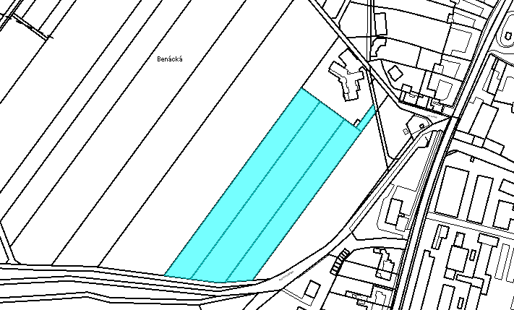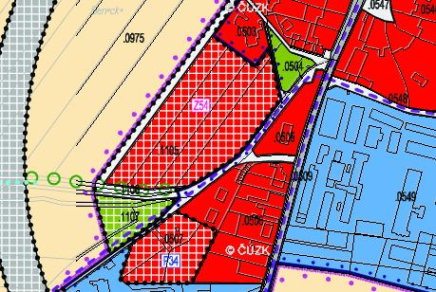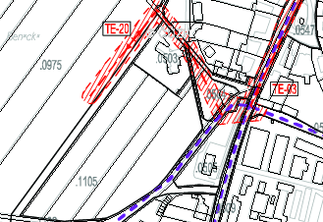

N | Předkladatel | Datum  podání  č.j. | Číslo parcely Katastrální území | Návrh ÚP | Požadavek | Návrh rozhodnutí  (VÝROK)
5. | Miluše Šubová  Svobodova 167  798 21 Bedihošť | 21.9.2011  č.j. | 280  k.ú. Žešov | OS - Plochy obč.vybavení -tělovýchovná a sportovní zařízení  SX-plochy obytné smíšené  PV – plochy veřejných prostranství | SX - Plochy smíšené obytné - zvětšit | Nevyhovuje se
Obsah podání:
Zvětšení pozemku k výstavbě domu, na úkor plochy občanského vybavení, včetně posunutí komunikace rozdělující pozemek č. 280. Vzhledem k tomu že již část našeho pozemku je zastavěná bytovkou /278/6) požadujeme zvětšení pozemku pro obytné plochy.

ODŮVODNĚNÍ:
V návrhu ÚP je řešena komplexně rozvojová plocha Žešov Z20; dle prováděcí vyhlášky ke stavebnímu zákonu je nutno vymezit plochy občanského vybavení v přímé návaznosti na kapacitně vyhovující plochy dopravní infrastruktury.
Členění jednotlivých ploch s rozdílným způsobem využití je navrženo s ohledem na dimenze možné výstavby. Možné řešení bylo prověřeno v odůvodnění územního plánu. Žadatel požaduje zvětšení pozemku pro obytné plochy. Část předmětného pozemku navržená územním plánem pro plochy smíšené obytné má výměru 1800 m², maximální plocha pozemku pro rodinný dům je přitom bodem 3.4.1 textové části ÚP Prostějov stanovena na 1200 m². Tato část předmětného pozemku je tedy dostačující pro výstavbu minimálně dvou rodinných domů.

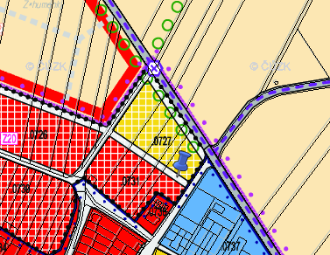

N | Předkladatel | Datum  podání  č.j. | Číslo parcely Katastrální území | Návrh ÚP | Požadavek | Návrh rozhodnutí  (VÝROK)
6. | Ing.arch. Martin Fröml  Pod Kosířem 278/31  796 01 Prostějov | 21.9.2011  č.j.110 069 | 5791, 5793  k.ú. Prostějov | SX - Plochy smíšené obytné | SX - Plochy smíšené obytné – změnit strukturu členění plochy a navýšit SX | Nevyhovuje se
Obsah podání:
Řešení ploch 378 a 379. Námitka se vztahuje k způsobu a velikosti řešení dotčených ploch vzhledem k využitelnosti vzniklé plochy pro obytnou zástavbu. Námitka se vztahuje k posunutí hranice mezi obytnou plochou a plochou veřejné zeleně východním směrem o cca 26m z důvodů urbanistického využití.
Spoluvlastník dotčených pozemků p.č. 5791, 5793 v k.ú. Prostějov
Námitka vychází z návrhu ÚP a umístění komunikace z jižní strany pozemků. Při tomto řešení a uvažované standartní velikosti pozemků cca 1000m2, při standartní délce pozemků 40m viz. Příloha je pro možné urbanistické využití těchto ploch potřeba hranici posunovat o 26m.

ODŮVODNĚNÍ:
Předkladatel námitky je spoluvlastník 1/2 každé z uvedených parcel (parcely spolu nesousedí). Námitku zdůvodňuje lepším urbanistickým a ekonomickým využitím území.
Jedná se o citlivou lokalitu, jejíž využití je z jihu sledováno OŽP, občany a o.s. Hloučela vzhledem k blízkosti stávajícího biokoridoru Hloučela a ze severní strany dále požadavky na rozvoj prosperujícího průmyslového areálu.

Na základě námitky podané firmou HANAKOV s.r.o., kterou opírá o Hlukovou studii, fi AKUSTING,s.r.o. Brno, 05/2011, dle které jsou hygienické limity v noční době ploše navrhované obytné zástavby (plocha č. 0378) výrazně překročeny uvádí, že má platné stavební povolení na výstavbu nové výrobní haly.

Na základě této námitky byla celá lokalita přeřešena, plocha smíšená obytná 0378 téměř celá zrušena vyjma pozemku č. 5784 (k.ú. Prostějov), který leží z hlediska areálu firmy na nejvzdálenějším místě. Tento pozemek navazuje na stávající zástavbu rodinných domů, nachází se „za nimi“ z pohledu areálu dotčené firmy, přiléhá k ulici Pod Kosířem a je tak z hlediska dopravní a technické infrastruktury lehce obsloužitelný. Pozemky pod zrušenou částí plochy smíšené obytné 0378 byly zahrnuty do plochy rekreace – na plochách přírodního charakteru.

Návrh ÚP v r. 2011

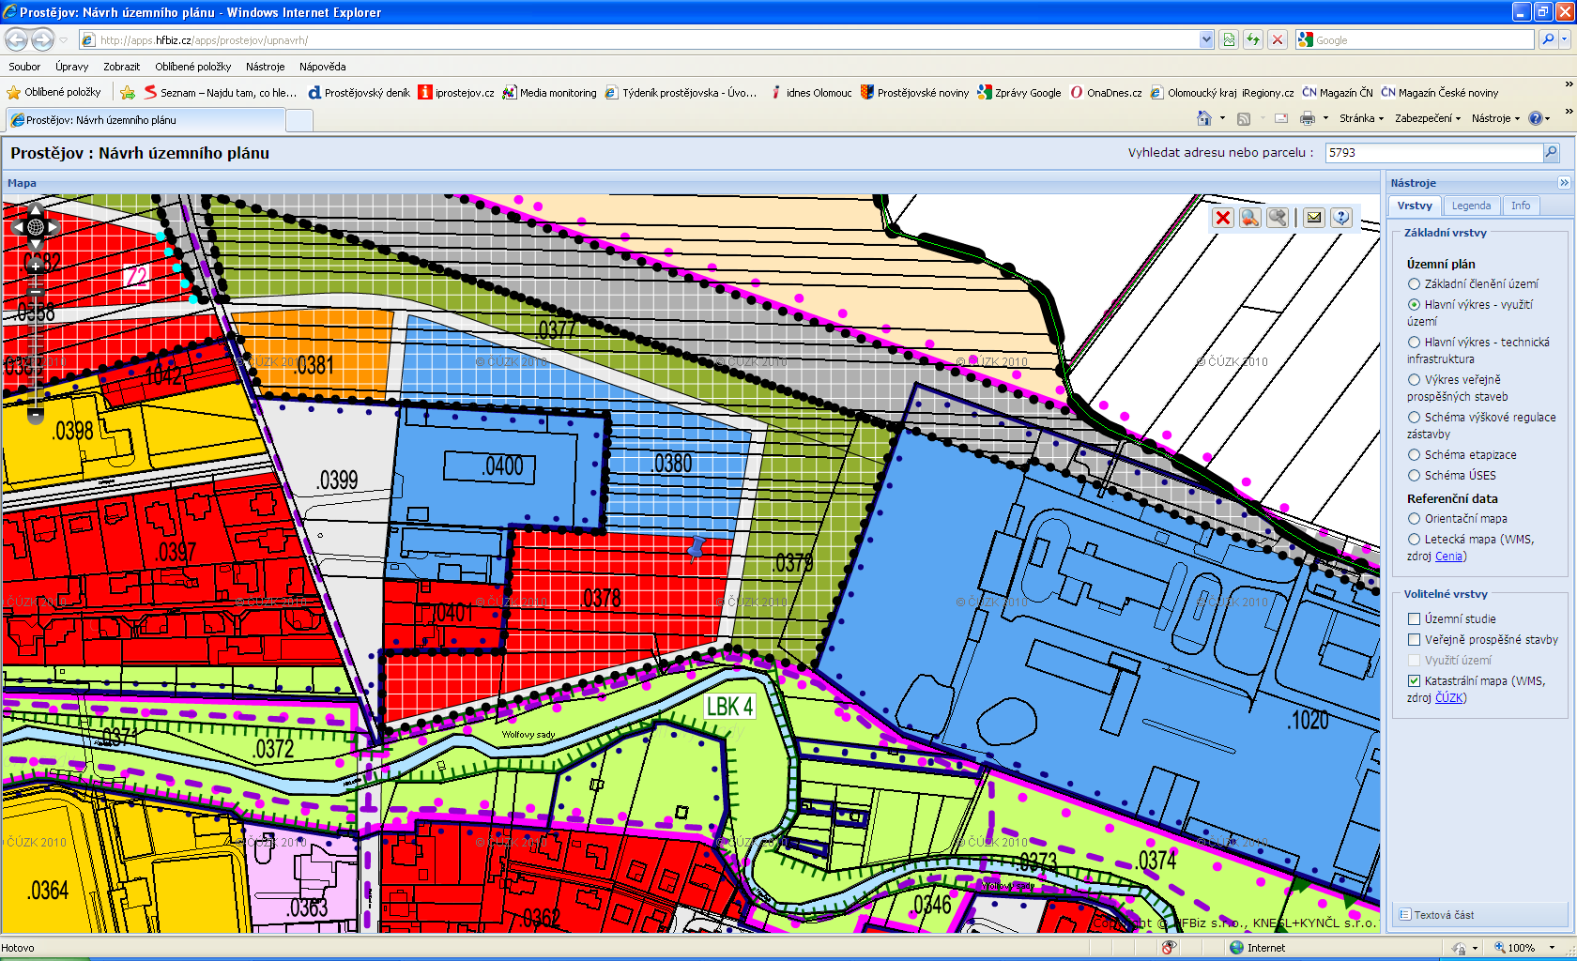

N | Předkladatel | Datum  podání  č.j. | Číslo parcely Katastrální území | Návrh ÚP | Požadavek | Návrh rozhodnutí  (VÝROK)
7. | Zděněk a Jana Pěničkovi  Svatoplukova 3431/171  796 01 Prostějov | 26.9.2011  č.j.112 014 | 248/1  k.ú. Žešov | PV - Plochy veřejných prostranství | Nesouhlas s plochou veřejného prostranství PV | Vyhovuje se
Obsah podání:
Nesouhlas s plochou veřejného prostranství 0709 vedenou přes můj pozemek 248/1.
Rozdělení mého pozemku a vyznačení plochy veřejného prostranství značně omezuje moje záměry s pozemkem. V celé zahrádkářské kolonii je dostatek komunikací a nenašel jsem žádné logický důvod proč budovat další.

ODŮVODNĚNÍ:
Verze návrh územního plánu z r.2011 předkládala komplexní řešení rozvojové lokality Z17 určené pro plochy smíšené výrobní. Navrhovaná plocha veřejného prostranství 0709, byla původně zamýšlena pro vnitřní obsluhu území a napojení lokality na ulici Brněnskou. Návrh veřejného prostranství a ploch smíšených výrobních na pozemku navrhovatele neznemožňuje současné reálné využití parcely jako zahrady a případná realizace jakékoliv budoucí výstavby (komunikace) na předmětném pozemku by byla možná pouze se souhlasem vlastníka.
Podatel dále uvedl, že návrh ÚP „značně omezuje“ jeho záměry s pozemky, neuvedl však, o které konkrétní záměry se jedná, proto se hledalo kompromisní řešení. Pro nesouhlas většího počtu vlastníků s navrženou koncepcí v daném území, byla plocha veřejných prostranství PV v ploše Z17 vypuštěna.
Protože územní plán jako koncepční materiál nemůže postihnout všechny detaily rozvoje na území města, zvláště v zastavitelných plochách, vymezují se v souladu s § 43, odst. 2 Stavebního zákona vybrané plochy pro prověření změn jejich využití územními studiemi. V souladu s § 25 Stavebního zákona stanovil tedy zpracovatele potřebu ověřit možnosti a podmínky změn v území územní studií US – 16 Brněnská -východ, jejíž územní vymezení lze v případě potřeb upřesnit.
Územní studie následně stanoví podrobnější využití ploch a struktury zástavby rozvojových ploch a jejich zapojení do území, v jejichž zadání bude zejména požadováno podrobnější stanovení využití pozemků a jejich vzájemné uspořádání a vazby v souladu s cíli a úkoly územního plánování, zejména vymezení pozemků, staveb či zařízení, související dopravní a technické infrastruktury a veřejných prostranství, stanovení podrobnějšího prostorového uspořádání, zejména stavebních čar, výšek říms a hřebenů střech apod., a dále, je-li to účelné, navržení pozemků pro odstavování a parkování vozidel, veřejné osvětlení, obsluhu území hromadnou dopravou apod.

Návrh ÚP v r. 2011 Řešení dle návrhu ÚP v r. 2013

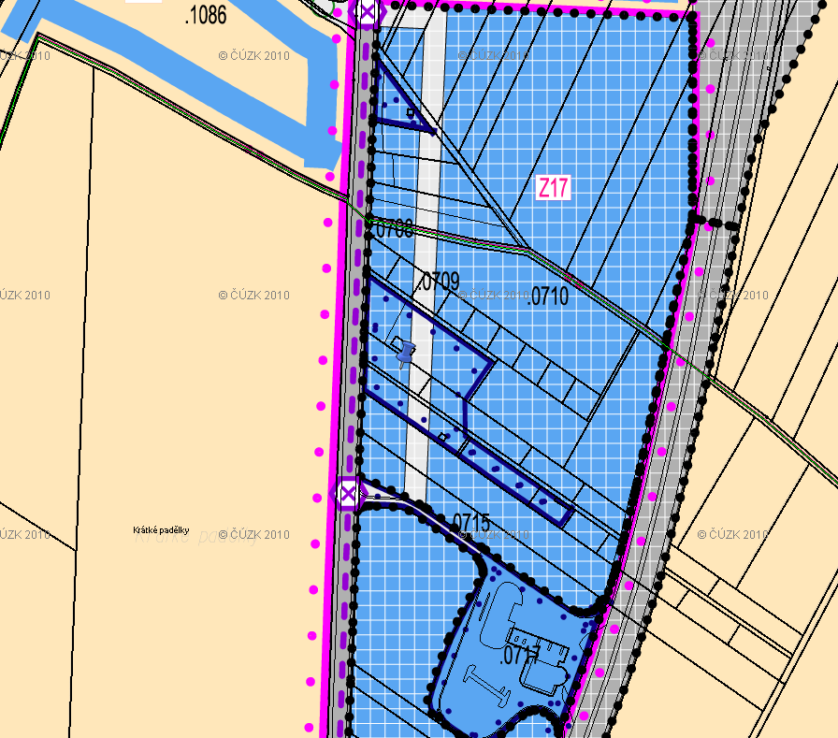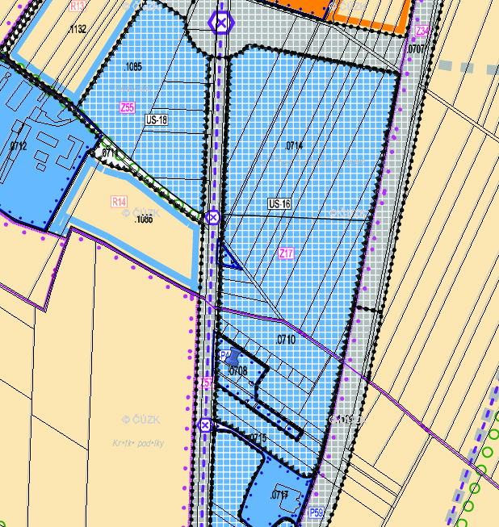

N | Předkladatel | Datum  podání  č.j. | Číslo parcely Katastrální území | Návrh ÚP | Požadavek | Návrh rozhodnutí  (VÝROK)
8. | LINEA METAL s.r.o.  Poděbradova 73  537 01 Chrudim, P.O.BOX 63 | 26.9.2011  č.j 112012 | 149/1, 1488/2, 1488/4, 1488/1, 1488/3, 1487/6, 1491/2, 1494/1  k.ú. Prostějov | SX - Plochy smíšené obytné | VS – Plochy smíšené výrobní | Nevyhovuje se
Obsah podání:
Společnost LINEA METAL je vlastníkem nemovitostí – zastavěných ploch a nádvoří, ostatních ploch a budov ve městě Prostějov, na adrese Šlikova 9, které jsou dlouhodobě pronajaty společností PERFO LINEA a.s., K Májovu 1262, 537 01 Chrudim, která zde provozuje a má umístěn svůj výrobní závod. Podáváme námitku ke zpracovanému návrhu územního plánu města Prostějov, ve kterém je plocha areálu zařazená jako rozvojová plocha smíšena obytná a část plochy jako plocha pro umístění veřejně prospěšné stavby (prodloužení ulice České na ulic Mlýnskou). Celé území výrobního závodu s rozlohou 7,000m2 představující pozemkové a stavební parcely 1491/1: 1488/2: 1488/4: 1488/1: 1488/3: 1487/6: 1491/2 a 1494/1 je zastavěno výrobními objekty různého stáří a také objekty administrativní a doplňkovými. Areál závodu zahrnuje rovněž dopravní, manipulační a skladové volné asfaltové plochy. Podávají návrh na následující úpravu návrhu územního plánu Prostějov: Celé území výrobního závodu navrhujeme užívat ve smyslu jejího stávajícího charakteru – tj. zahrnout do návrhu ÚP tuto plochu jako plochu pro výrobu a skladování.
Společnost LINEA METAL s.r.o. zakoupila v devadesátých letech minulého století výše uvedený areál s cílem rozvinout zde prostřednictvím dceřiné společnosti PERFO LINEA a.s. podnikatelskou činnost, udržet stávající pracovní místa a vytvořit zde nové pracovní příležitosti. Stávající výroba, která má na tomto místě tradici mnoha desetiletí, byla již z velké části za vynaložených nemalých investic modernizována. Další modernizace výroby může vyvolat potřebu stavebních úprav popřípadě i drobných staveb, které mohou být nutné podle zvolené strojní technologie. Při zařízení území do ploch ve smyslu návrhu územního plánu by došlo k omezení rozvoje podnikatelské činnosti a byla by ohrožena možnost modernizace výroby.

ODŮVODNĚNÍ:
Plochy přestavby jsou plochy uvnitř zastavěného území, které vykazují problémy z hlediska nevhodné struktury zástavby či funkčního využití, popřípadě s oběma dvěma nedostatky zároveň.
Přestavbové plochy se vymezují především uvnitř města. ÚP nemůže ovlivnit současné využití a sám o sobě vyvolat změny v území. Stávající fungování výrobního areálu v rámci současných dispozic je zajištěna vlastnickými právy majitelů. Modernizace a rekonstrukce stávajících výrobních zařízení bez nároků na územní změny nepodléhá územnímu rozhodování – podmínkám daných územních plánem. Případné stavby objektů, nutných pro modernizaci výroby, podléhající územnímu rozhodnutí či souhlasu, je v rámci funkčního regulativu ploch smíšených obytných možné realizovat za splnění podmínek podmíněně přípustného využití - respektive bodu i.) pozemky, stavby a zařízení pro nerušivou výrobu, nerušivé služby a sklady v měřítku úměrném potenciálu území a v souladu s jeho charakterem (splnění podmínek bude prokázáno územní studií s důrazem na dopravní obslužnost).

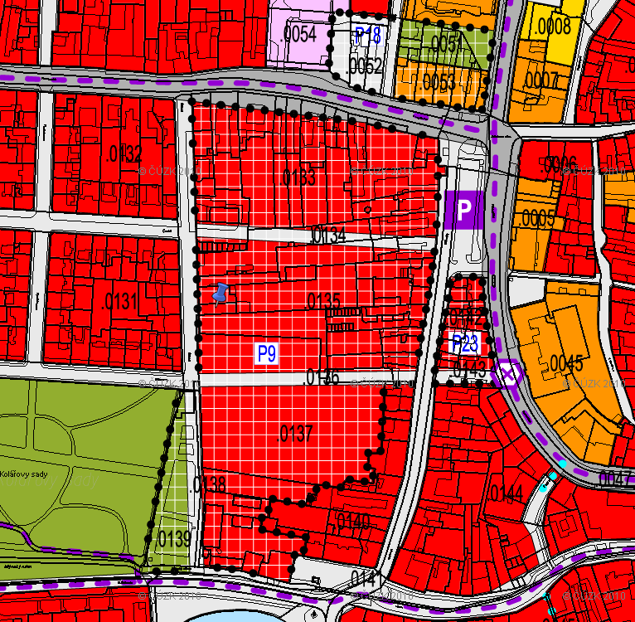

N | Předkladatel | Datum  podání  č.j. | Číslo parcely Katastrální území | Návrh ÚP | Požadavek | Návrh rozhodnutí  (VÝROK)
9. | Zdeněk Raclavský  B. Šmerala 5, 79601 Prostějov | 26.9.2011  č.j 111849 | 69  k.ú. Žešov | Plochy veřejných prostranství – veřejná zeleň (ZV) | SX – Plochy smíšené obytné | Vyhovuje se
Obsah podání:
V návrhu územního plánu města Prostějova je parcela č. 69 v k.ú. Žešov určena, plánována jako veřejná zeleň. S tímto nesouhlasím. Výše uvedenou parcelu jsem odkoupil od města za účelem výstavby RD. Kupní smlouva 201/50/116. V červenci tohoto roku jsem požádal o územní rozhodnutí.

ODŮVODNĚNÍ:
Navrhovatel uvádí, že dotčený pozemek zakoupil od města Prostějova za účelem výstavby RD .
Vyhovění námitce znamenalo úpravu urbanistické koncepce místního subcentra Žešov, které stanovuje území pro zachování možnosti vytvoření centrálního prostoru veřejné zeleně v návaznosti na plochu občanské vybavenosti a umožnění průchodnosti (koridor pěšího propojení) územím ve vztahu k očekávané výstavbě na severním okraji Žešova a v dlouhodobém horizontu také výstavbě v ploše územní rezervy R2.

Návrh ÚP v r. 2011 Řešení dle návrhu ÚP v r. 2013
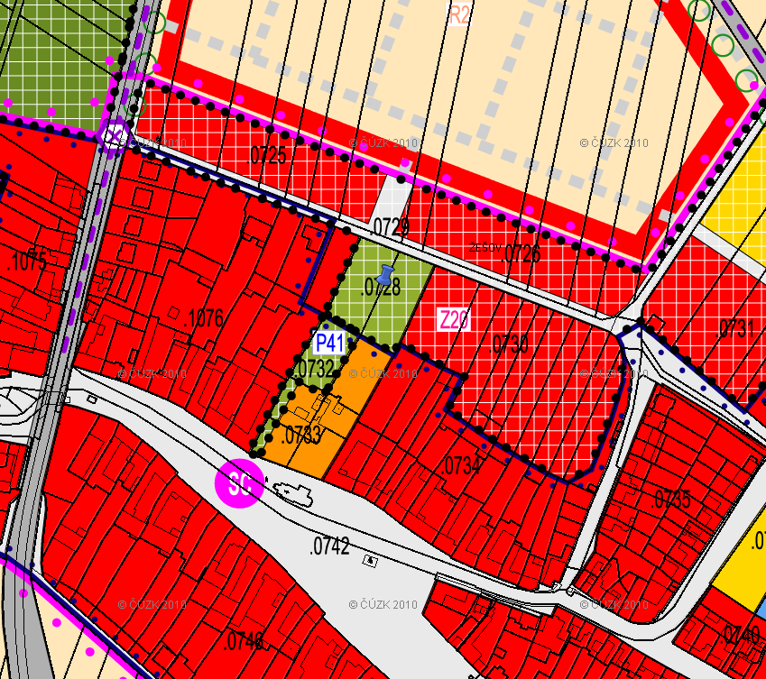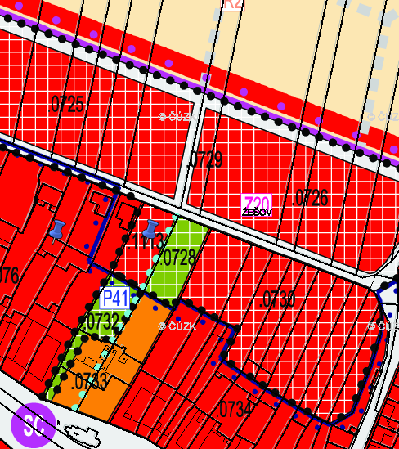

N | Předkladatel | Datum  podání  č.j. | Číslo parcely Katastrální území | Návrh ÚP | Požadavek | Návrh rozhodnutí  (VÝROK)
10. | Lubomír Hrazdira  Jaroslava Kaštila 3299/25, 79601 Prostějov | 26.9.2011  č.j 112526 | 339  k.ú. Čechovice u Prostějova | SX – Plochy smíšené obytné | OK – Plochy občanského vybavení – komerční zařízení | Vyhovuje se
Obsah podání:
Žádám o ponechání pozemku p. č. 339 v k.ú. Čechovice v Pv. Ve způsobu použití dle doposud platného územního plánu. To je – plochy občanského vybavené – komerční zařízení. Na územním plánu z našeho fialkově.
Na předmětný pozemek již byl kompletně zbudovány a řádně zkolaudovaný I.S.. cca 180m dlouhý plynovod, průtlak pro hloubkovou kanalizaci (pod silnicí Plumlovská) se šachtou vodovodní přípojka včetně šachty ukončena měřícími hodinami , a v neposlední řadě je uzavřena smlouva o spolupráci, a dojednány podmínky pro stavbu, jaká je uváděna ve všech žádostech o stavební povolení, s majitelem sousedního pozemku ( Interspar) –Trinec PROPERTY DEVELOPMENT, a.s.

ODŮVODNĚNÍ:
Předkladatel v odůvodnění námitky neuvádí konkrétní záměr. Pro úplnost uvádíme, že i v rámci regulativu ploch smíšených obytných a po splnění podmínek podmíněně přípustného využití lze na těchto plochách realizovat i (bod h) pozemky, stavby a zařízení pro maloobchod nad 1 200 m2 hrubé podlažní plochy řešené formou vícepodlažních polyfunkčních domů s nezbytným parkováním situovaným minimálně ze 60 % v rámci objektu, přičemž venkovní parkování bude vybaveno rastrem vzrostlé zeleně (splnění podmínek bude prokázáno územní studií s důrazem na dopravní obslužnost).

Návrh ÚP v r. 2011 Řešení dle návrhu ÚP v r. 2013
